Специальность:_ТМ Курс:____II_______,
группа ТМ 189-3
Дисциплина Иностранный язык
Дата 26.03.2020
ФИО преподавателя Файзрахманова Ю.С.
Сдать в электронном формате (фото архивировать) до 27.03 на электронную почту julia_amira@mail.ru
Работу оформить: Предмет, дата занятия, тема, группа, фамилия
Литература: Шляхова. В.А. "Английский язык для студентов автомобилестроительных специальностей" - М, 2014
Интернет ресурс https://interneturok.ru
Тема. Рама. Фразовые глаголы.
Запишите лексику по теме «Рама»
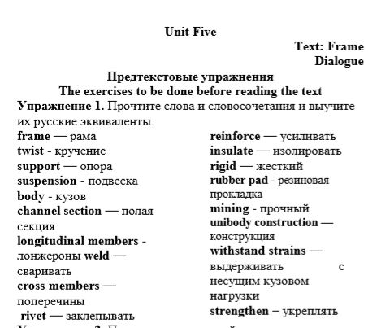

Прочтите и переведите текст. Письменно выполните упражнение после текста 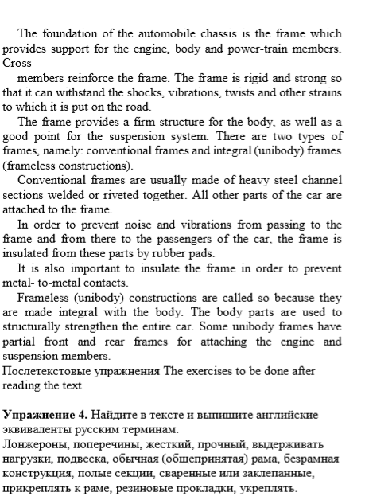

Фразовые глаголы

Изучите и законспектируйте грамматический материал по теме Фразовые глаголы

(видео-урок по данной теме https://interneturok.ru/lesson/english/10-11-klassy/nelichnye-formy-glagola-infinitiv-gerundiy-prichastiya-infinitive-ing-form-participle/frazovye-glagoly-neperehodnye-i-delimye-perehodnye?block=content )

Фразовые глаголы – это сложные (составные) глаголы, состоящие из нескольких слов (глагол + предлог или наречие), например pick up, turn on, get on with и др.
Возможные структуры фразовых глаголов:
√ Verb + adverb (непосредственно фразовые глаголы)
Пример:
Break down – ломаться
Come back – возвращаться
Give away – отдавать
√ Verb + preposition (предложные глаголы)
Пример:
Talk about – говорить о…
Wait for – ждать
Look after –присматривать
√Verb + adverb + preposition (фразово-предложные глаголы)
Пример:
Put up with – примиряться с…
Look forward to – ожидать с нетерпением
Запишите фразовые глаголы

Get in – садиться в машину:
Drive off – уехать, отъехать на машине
Fill up – наполнить бак бензином, заправиться.
petrol station, gas station.- заправочная станция
Break down – ломаться (о машине), выходить из строя
Pull in/ over – прижиматься к обочине, съезжать с дороги
Run out of petrol/ gas – исчерпать количество, израсходовать (бензина)

Письменно переведите предложения

You should fill in or you will run out of petrol soon.
Where is the nearest petrol station/ gas station? I have run out of petrol.
As soon as he felt unwell, he pulled in.
The policemen order the driver to pull over.
He got into his car and drove off.
They drove off without saying goodbye.
I’m running out of petrol/ gas. I need to fill up.
He drove into a petrol station/ gas station to fill up.
He got in and turned on the radio.
After she got in, she remembered that she had left her bag in the house. .
My car broke down in the middle of the road.
Though her car is not new, it never breaks down.

Пройдите тест по теме “Детали автомобиля” https://forms.gle/j8q458uDGtMdJ9Hv8
Д/З выучить фразовые глаголы
Сдать в электронном формате до 27.03 на электронную почту julia_amira@mail.ru

